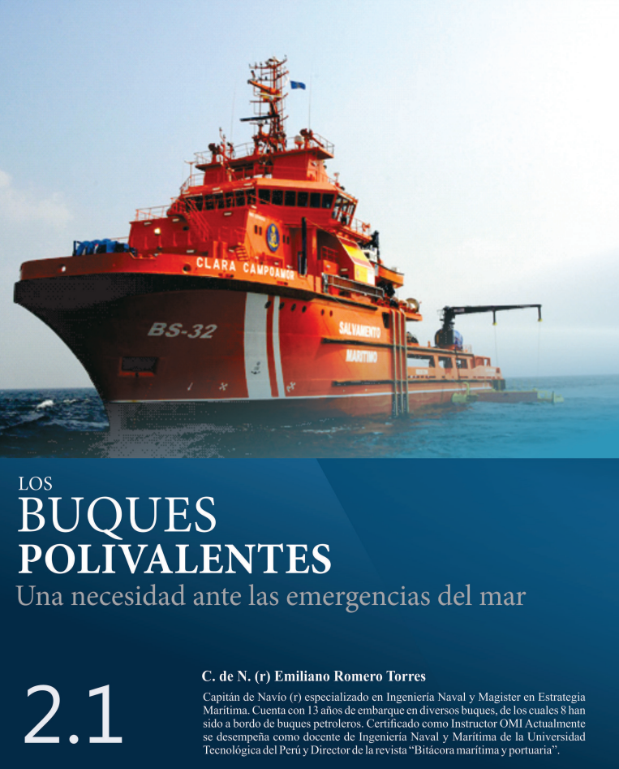
RESUMEN
Una de las principales características del mercado marítimo peruano es su abundancia en diversidad de recursos naturales que permiten el desarrollo económico. Como se trata de un aspecto amplio, se requiere del perfeccionamiento de normativas impuestas por la Autoridad Marítima Nacional (DICAPI), procesos educativos y planes de salvamento ante situaciones de emergencia. El fin de este artículo es mostrar la necesidad de plantear mecanismos de prevención, como el contar con buques polivalentes para afrontar diversos tipos de situaciones colosales que pongan en peligro el cotidiano comercio marítimo. Entre los que se destaca: derrames cuantiosos de hidrocarburos que ocasionan mareas negras, incendios incontrolables en naves, y naufragios como los del Costa Concordia, que hayan costado vidas humanas.

Introducción
Nuestra relación con el mar siempre ha sido estrecha y envidiable: abundante riqueza ictiológica, aguas frías que permiten el sostenimiento de especies muy valoradas, una costa llena de hermosas playas y numerosos puertos de naturaleza abrigada, protagonistas de importantes acontecimientos históricos que marcaron el devenir de nuestra sociedad. Hoy tenemos una industria pesquera que genera importantes divisas para nuestra economía, puertos en franco desarrollo que están empezando a tomar posiciones relevantes en la región y que generan un flujo considerable de naves en nuestro litoral – el 90% de nuestras exportaciones e importaciones entran o salen por mar, sumándose a esto un interesante futuro en turismo costero que recién empieza a despertar.
El proceso de crecimiento que nuestro mercado marítimo viene experimentando en los últimos años, está evidenciando el desarrollo de una cultura marítima, aún en sus inicios, en nuestra sociedad.
En efecto, cada día más peruanos ven el mar como una posibilidad de crecimiento profesional y económico. Como un medio de sustento y desarrollo, lo que está contribuyendo a que brote casi de forma natural esta “cultura marítima” tan esperada, pero esto no necesariamente irá a la par de nuestros procesos de control, seguridad y desarrollo sostenible, pues además de asignar los recursos necesarios, se requieren una normatividad específica y un proceso educativo consecuente, que generen a través del tiempo, hábitos de buenas prácticas y de consumo sostenible que protejan nuestros intereses marítimos.
La Dirección General de Capitanías y Guardacostas, como Autoridad Marítima Nacional, es responsable de velar por la seguridad para la vida humana en el mar y la prevención de la contaminación marina, incluyendo sus procedimientos de respuesta en caso de emergencia, según la normatividad expresa de la Organización Marí- tima Internacional a través del SOLAS y el MARPOL.
Para el caso específico de las emergencias que pongan en riesgo la vida humana en el mar o generen contaminación, la OMI ha establecido la formulación de planes de contingencia que cada Autoridad Marítima del mundo debe encargarse de generar localmente, cubriendo todas las posibilidades con los medios disponibles. Es así que en nuestro medio cumplimos con todo y contamos con planes de contingencia a todo nivel que contemplan las posibles emergencias como derrames de hidrocarburos, incendios, rescate de personas, remolque de embarcaciones, entre otras, en los que participan el Estado y el sector privado, según sus recursos y ubicación.
Cada buque, empresa portuaria de servicios marítimos, pesquera, y todo aquel privado cuya actividad comercial se desarrolle en el medio marítimo, tiene la obligación de contar con un plan de contingencia para contribuir en la respuesta pronta a cualquier emergencia que pudiera presentarse. Lo mismo ocurre con los organismos del Estado.
La parte administrativa está resuelta, cumplimos con la documentación. El problema es que los recursos disponibles no necesariamente son los adecuados y que el personal involucrado no necesariamente se encuentra capacitado para hacer frente a una emergencia o amenaza.
Y solamente nos estamos refiriendo al medio marítimo, pues la normatividad OMI no ha sido establecida para aguas interiores, por lo que no afecta a nuestros ríos ni lagos, a menos que la Autoridad Marítima Nacional (DICAPI) la adopte también como norma específica para tales fines y emita el dispositivo correspondiente.
Hasta ahora hemos sido afortunados, pues las ocurrencias de emergencias no han sido de gran magnitud como en otros lugares, no hemos tenido derrames cuantiosos de hidrocarburos que hayan generado mareas negras o hayan inutilizado cientos de kilómetros de zonas costeras durante meses o años. Tampoco hemos tenido incendios incontrolables en naves mercantes en nuestras aguas, que hayan terminado en muertes masivas o pérdida total de la nave y su carga; tampoco hemos tenido naufragios como los del Costa Concordia o el Sewol, que hayan costado vidas humanas.
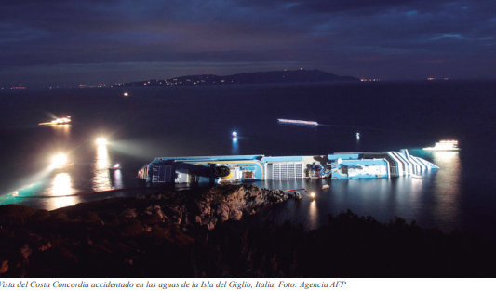
Pero eso no quiere decir que estamos exentos de accidentes y contingencias, o que somos tan previsores y cuidadosos que todo lo tenemos controlado. Muy por el contrario, la probabilidad de ocurrencia de estos indeseables eventos ha sido hasta hoy relativamente baja porque durante muchos años nuestro aparato productivo marítimo ha sido bastante reducido.
Hasta los años ‘90, la afluencia de buques mercantes en nuestros puertos era la tercera parte de la actual. Y esta cantidad, no solo incrementa la probabilidad de accidentes por abordajes en navegación, sino también aquella de derrames de hidrocarburos e incendios; a más buques, más probabilidades.
La flota pesquera de altamar no ha crecido mucho, desde los años ‘80 se mantiene una flota de 1800 buques pesqueros de mediano bordo. La que ha crecido notablemente es la flota artesanal, más de 10 mil embarcaciones se han hecho a la mar en los últimos 20 años. Pero aun con estas cifras hemos tenido nuestras contingencias, que en diversas ocasiones incluso se han llevado la vida de personas.
El peor evento de derrame de hidrocarburos en el mar ha sido el registrado el año 2008 por la explosión del BAP “Supe” en la bahía de Zorritos, en el Norte peruano. Se estima que se derramaron 260 barriles de petróleo crudo, afectando 4 kilómetros de playas en Tumbes.
Aunque los derrames “importantes” en nuestro mar no han sobrepasado los 120 barriles, han sido numerosos, pues según información de la Dirección General de Capitanías y Guardacostas, entre los años 1999 y 2013, se produjeron 56 eventos contaminantes por derrames de hidrocarburos al mar.

¿Estamos preparados para mayores eventos?
Sin embargo, estos derrames no son significativos si los comparamos con el desastre ecológico producido por el Exxon Valdez en Alaska en el año 1989, o el Prestige en Galicia (España) en el año 2002, por ejemplo. En cada uno de estos casos, que no han sido los más grandes de la historia, las consecuencias fueron catastróficas para la fauna y flora marina, así como para las poblaciones cercanas que sufrieron durante años los rezagos del impacto ecológico. Los pescadores no pudieron realizar sus tareas de subsistencia, las playas y riberas quedaron impregnadas de combustible, los negocios costeros (hoteles, restaurantes, astilleros, marinas de yates) dejaron de funcionar, generándose un lucro cesante incalculable, fuera de las horas-hombre y el costo económico de los recursos materiales empleados en mitigar el derrame. ¿Cómo responderíamos los peruanos ante un evento de esta magnitud? ¿Estamos preparados para afrontar una desgracia semejante?
Las evidencias señalan que estamos preparados para afrontar pequeños derrames en puerto. Nuestros planes de contingencia contemplan el uso de todas las embarcaciones disponibles, las empresas privadas organizan sus brigadas y hacen simulacros, incluso las Capitanías de Puerto promueven este tipo de ejercicios conjuntos con las empresas locales, como en el caso de los simulacros llevados a cabo en Zorritos y Paracas en el mes de abril, o en Talara en el mes de agosto del presente año.
Las medidas de previsión que se vienen tomando son buenas, pero se requiere bastante preparación para responder adecuadamente ante una emergencia de grandes proporciones, pues aunque cada evento es diferente, debe tenerse una idea general sobre qué hacer en cada caso.
Además de contar con un Plan de Contingencias y de los ejercicios que la Autoridad Marítima Nacional viene programando, es indispensable evaluar si contamos con un procedimiento de respuesta ante una marea negra, que haya sido difundido entre los actores del mencionado plan.
Hoy tenemos innumerables casos de análisis y estudio, de eventos ocurridos en los últimos 50 años, que nos pueden servir de guía para establecer procedimientos macro de actuación y también para no cometer errores anteriores de eventos foráneos.
El peor caso que nos podría tocar sería el de una marea negra o derrame de cientos de miles de barriles de petróleo pesado, ya sea crudo o algún tipo de bunker, situación que solo puede ser generada por un buque petrolero. Hoy en la costa peruana navegan aproximadamente 10 buques petroleros tipo Panamax o similares, que transportan productos negros o pesados y todos tienen que amarrar a muelles o boyas muy cerca de la costa para cargar o descargar.
Si el gran derrame se produjera en altamar, tendríamos un mayor tiempo para preparar la respuesta, pero esta tardaría más en iniciarse, pues las embarcaciones tendrían que trasladarse hasta la zona afectada. Si ocurriera en puerto, las acciones podrían empezar a tomarse casi de inmediato, pero el efecto sería también más rápido sobre nuestras áreas costeras.
El problema que tenemos es que nuestra respuesta frente a derrames de hidrocarburos está basada en la aplicación de dispersante. Este solo da resultados durante las primeras horas de producido el vertimiento, mientras la mancha de combustible mantiene un espesor considerable, pues el petróleo derramado tiene un comportamiento ya conocido. La mancha, con el tiempo se agranda en superficie mientras va perdiendo espesor, siendo que con poco espesor el dispersante ya no hace efecto alguno. En la imagen se aprecia la señalización de los procesos de evaporación, foto oxidación y precipitación al fondo, pero las proporciones de estos son mínimas en productos viscosos.
Además necesitaríamos grandes cantidades de dispersante y embarcaciones adecuadas desde donde aplicarlo. Las consecuencias posteriores serían que el área del fondo marino se vería seriamente afectada por la presencia del combustible precipitado. El resto que no se logre precipitar, tendría que ser recogido mediante absorción y esta debe ser realizada prácticamente “a mano”, con elementos absorbentes o bombas desde embarcaciones de mediano o pequeño porte, para almacenarlo poco a poco en barcos mayores. No es posible “succionar” una mancha de petróleo directamente con un buque tanque.
Otra opción sería la incineración, cuya consecuencia sería la generación de grandes cantidades de humo y residuos de petróleo flotante de manera aleatoria, porque no todo se logra quemar. Estos residuos igual podrían terminar en las playas, por lo que deben ser recogidos con embarcaciones en el lugar.
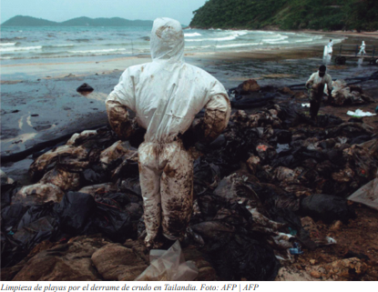
Como vemos, de una u otra forma debe procederse al recojo o absorción de combustible prácticamente a mano, tal y como se efectuó en el derrame del Exxon Valdez, lo que presupone una importante cantidad de embarcaciones. Además de que debe encontrarse planificado dónde va a terminar todo el material empleado en la absorción (paños y elementos impregnados con petróleo), que ya es material contaminado, así como dónde va a terminar el petróleo recogido.
Otra opción es la biodegradación, pero esta alternativa requiere más tiempo para eliminar el combustible derramado y es muy costosa. De todas formas, ninguno de estos métodos o la mezcla de ellos, garantiza el recojo o eliminación del 100% del producto derramado, por lo que debe esperarse que cierta cantidad llegue a las playas, afectando en cierta proporción a los usuarios en tierra.
Lo mismo pasa con los incendios que pudieran generarse en buques navegando en nuestro litoral y que no puedan ser controlados. Activándose el plan de contingencia para brindar el apoyo y rescate necesario de las víctimas o sobrevivientes.
Tanto para este tipo de situaciones como para naufragios y evacuaciones médicas de altamar, se requiere un mecanismo o sistema que permita la extracción del o los tripulantes en forma rápida y segura. Hasta la fecha, la Marina de Guerra del Perú ha venido efectuando este tipo de operaciones de rescate de manera individual, con sus aeronaves y embarcaciones, salvando la vida de tripulantes heridos y enfermos con emergencias médicas, náufragos de embarcaciones pesqueras y hasta sobrevivientes del accidente de un globo aerostático.

